
.
RustyCo

CIRCUITO TRASMETTITORE 433 Mhz AM PER MICROFONO

COMPONENTI:

R1: 10 Kohm R6: 1 Kohm
R2: 27 Kohm R7: 2 Kohm
R3: 1 Kohm R8: 220 Kohm
R4: 33 Kohm R9: 4,7 Kohm
R5: 1 Kohm R10: 4,7 Kohm

C1: 100 nF multistrato C5: 100 pF ceramico
C2: 10 μF 16 V tantalio C6: 100 nF multistrato
C3: 100 pF ceramico C7: 330 pF ceramico
C4: 100 nF multistrato

D1: 1N4148 diodo

T1: BC547 transistor T3: BC547 transistor
T2: BC547 transistor

U1: Modulo in SMD cod. TX433SAW

MIC: Capsula microfonica pre-amplificata
Connettore per batterie 9 Volt
Filo per antenna sez. 0,25 x 17 cm
Basetta millefori 3x4,5 cm

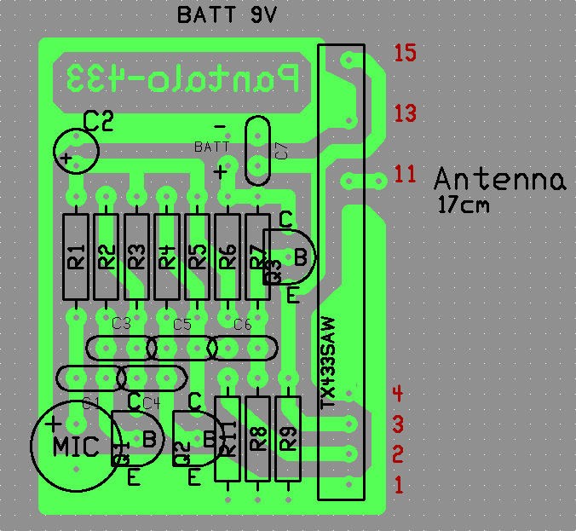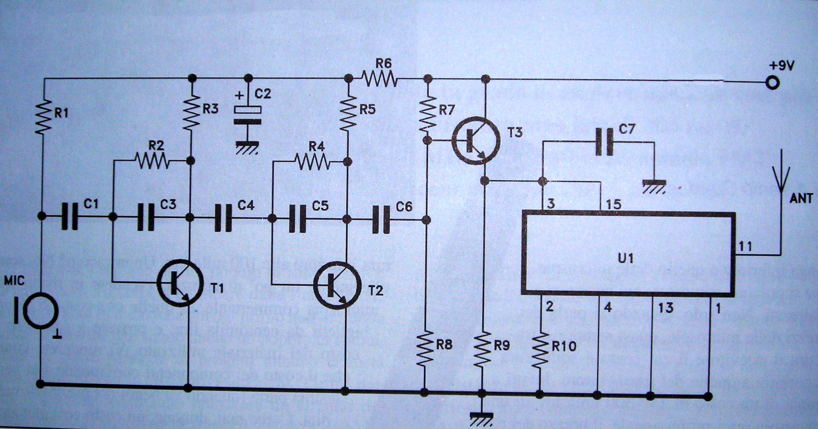
Saldare l’antenna qui

I componenti vanno collegati seguendo i disegni in nero, il circuito TX433SAW va posizionato nei fori 1 2 3 4 11 13 15 e poi “schiacciato per diminuire l’ingombro.
Non c’è possibilità di sbagliare il verso ha i piedini obbligati.
Proteggere con termoretraibile per batterie.

BUON LAVORO!!

By RUSTY

